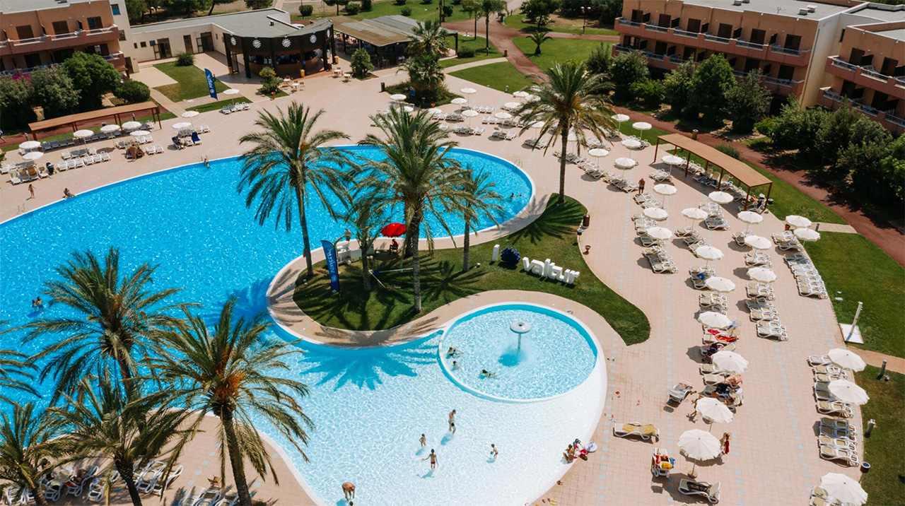

SETTIMANA TOP VALTUR

**dal 21 al 28   
agosto 2022**

Prezzo per persona adulta in camera doppia

8 giorni / 7 notti

OTIUM RESORT 4*  
Marina di Sibari (CS)

875,00

WHATSAPP +39 3286229906

BOOKING 06 45554085 – 06 87805818

[info@evasionicral.com](mailto:info@evasionicral.com) [evasionicral.com](https://www.evasionicral.com/)

* Tassa di soggiorno, da regolare obbligatoriamente in loco ove prevista
* Eventuali servizi extra facoltativi
* Noleggio telo mare
* Eventuali polizze annullamento
* Mance
* Extra personali non espressamente indicati nella quota comprende
* Sistemazione in camera CLASSIC per soggiorno 7 notti trattamento ALL INCLUSIVE
* Assistenza Valtur in loco
* Tessera Valtur 4you e servizio spiaggia inclusi   
  (1 ombrellone + 2 lettini a camera fino ad esaurimento. Prime file escluse)
* Polizza viaggia sicuro



**bambini/adulti   
oppure variazioni per location o camere o cabine navi**

3° letto 04/12 anni non compiuti forfait € 217,00

3° letto 12/18 anni non compiuti riduzione 50%

3° letto adulto riduzione 50%

4° letto 04/12 anni non compiuti riduzione 50%

4° letto 12/18 anni non compiuti riduzione 50%

4° letto 12/18 anni non compiuti riduzione 30%

**SUPPLEMENTO**   
BAMBINI 0/4 ANNI non compiuti

pernottamento nel letto dei genitori o in culla propria; Valtur Baby obbligatoria € 98,00 a settimana da pagare in agenzia. Noleggio facoltativo culla € 8,00 al giorno da richiedere in fase di prenotazione e da pagare in loco.

CAMERA SINGOLA + 60%

SUPPLEMENTO CAMERA VISTA PISCINA +5%

ANIMALI non ammessi

Evasionicral by Ultraviaggi Srl Via della Mercede, 58/59 – 00187 - Roma

Tel. +39 06.6797.386 (r.a.) - Fax +39 06.6781.393

Cod. Fisc. 05643500589 - P. Iva 01427101009 Cap.Soc. € 93.600,00 i.v. - CCIAA n. 500279 - Iscr. Trib. Roma Reg.

Soc . N. 5621/82 Aut.ne Reg. Lazio n. 1976/92 del 22/09/1992 - Determinazione Dirigenziale Provincia di Roma

n. 224 del 07/05/2003 Polizza RC Professionale CARIGE Assicurazioni n. 802424129